Unit 8 Lesson 6: Encuestemos a la clase, encuestemos a la escuela

WU Observa y pregúntate: Encuesta (Warm up)

Student Task Statement
¿Qué observas? ¿Qué te preguntas?
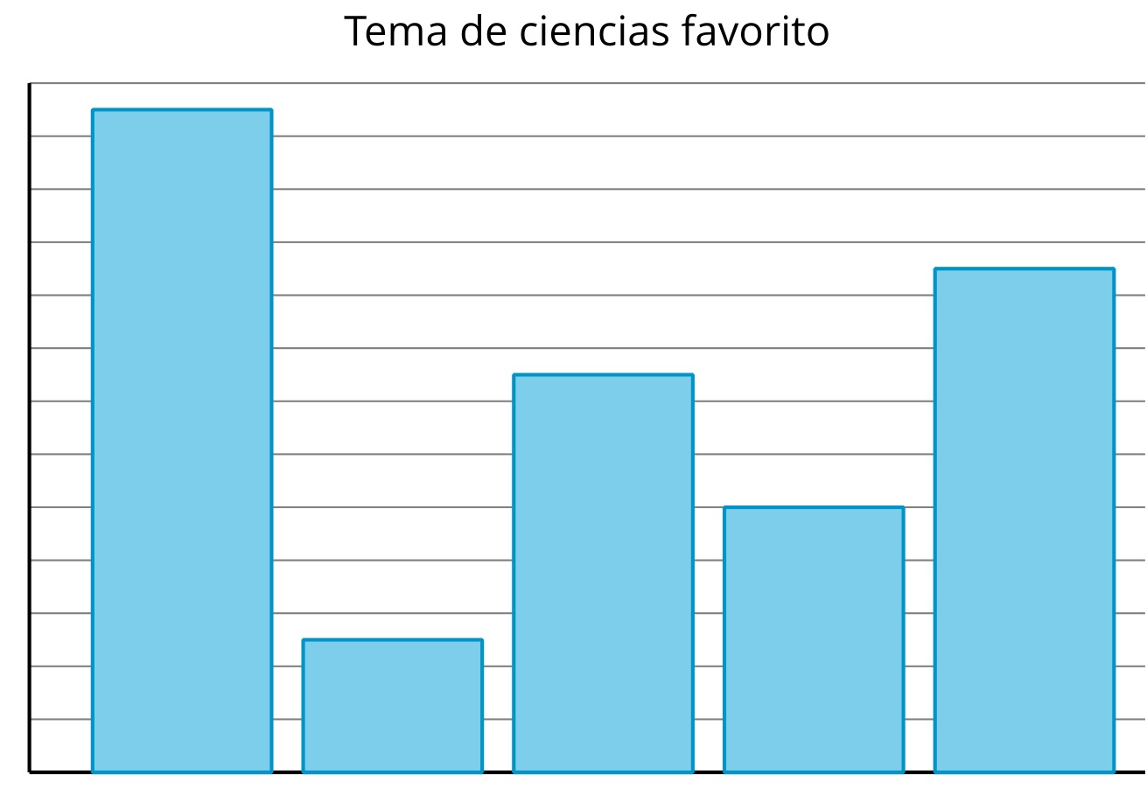

1 Diseñemos una encuesta

Student Task Statement
Diseña una encuesta para usarla después con un grupo grande de estudiantes. La encuesta debe incluir:
- una pregunta
- hasta 6 opciones de respuesta

2 Encuestemos a un grupo grande

Student Task Statement
Tu grupo va a encuestar a muchas personas. Esto significa que van a hacer la pregunta de la encuesta y a dar las opciones de respuesta una y otra vez.
Para prepararte para el trabajo que viene, discute estas preguntas con tu grupo:
- ¿Cómo van a presentar la pregunta de la encuesta y las opciones de respuesta? ¿Quién va a presentarlas?
- ¿Cómo van a registrar y a organizar las respuestas? ¿Quién las va a registrar?
- ¿Cómo se van a asegurar de no registrar la respuesta de un mismo estudiante varias veces?
© CC BY 2021 Illustrative Mathematics®

